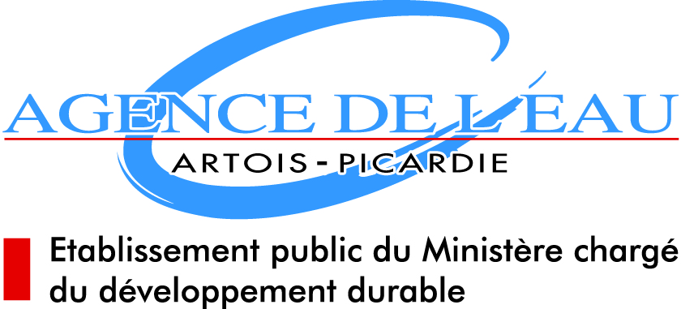


EURO RIOB 2018 : Effet de jeunes, ensemble pour l’avenir de l’eau

Merci de présenter votre projet sur ce formulaire et de l’envoyer avant le 22 mars 2019 par mail à :

Christine Dericq - Agence de l’Eau Artois Picardie - c.dericq@eau-artois-picardie.fr

Votre projet concerne une action qui permettra d’agir sur la modification du comportement face aux effets du changement climatique ou une action concrète permettant à un territoire de faire face à un effet du changement climatique.
Un seul projet par organisme de bassin associant un ou deux élus et 3 jeunes âgés de 18 à 26 ans.

Votre projet sera valorisé lors de l’EURORIOB 2019.

Représenté par :

- Organisme de bassin :

- Nom et fonction des personnes :

- La jeunesse est représentée par (nom, âge et fonction des jeunes) :

BASSIN / PAYS
PRESENTATION DU BASSIN ET DES
PRINCIPAUX ENJEUX « EAU » / CHANGEMENT CLIMATIQUE
(10 lignes maximum)

LE PROJET : TITRE, DESCRIPTION, OBJECTIFS, DATE DE DEBUT ET DE FIN
Précisez si ce projet s’inscrit dans un programme en cours ou un projet déjà mis en place
(30 lignes maximum)

POPULATION CONCERNEE
NOMBRE DE PERSONNES CONCERNEES

BUDGET DU PROJET (en euros TTC)
PARTENAIRES TECHNIQUES ET FINANCIERS DU PROJET

ACTION DE COMMUNICATION ENVISAGEE
(10 lignes maximum)

L’ACTION EST- ELLE PERENNE OU EVENEMENTIELLE ?
(10 lignes maximum)

APRES REALISATION DU PROJET, QUELS SONT LES POINTS FORTS DU PROJET QUELS SONT LES POINTS A AMELIORER ?
BILAN ELUS ET BILAN JEUNES
(15 lignes maximum)

Merci de joindre une photo de l’équipe portant le projet, une photo du projet, une photo symbolique du territoire concerné

